Коллектив Ивановского городского Дворца детского и юношеского творчества
поздравляет
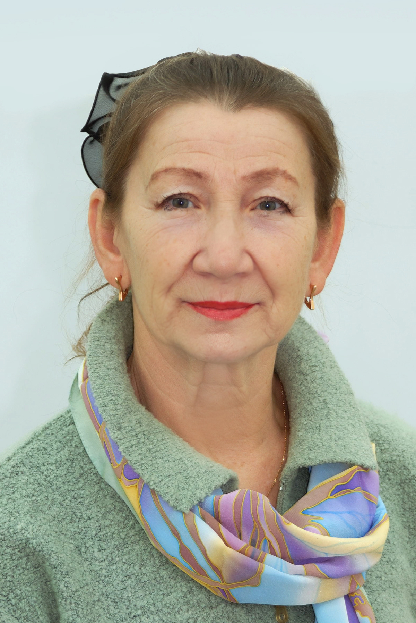
Валентину Ивановну Бакову
с юбилеем!


Дорогая Валентина Ивановна!
От всего сердца поздравляем Вас
с замечательным юбилеем!
Мы очень любим и ценим Вас и Ваш талант педагога, руководителя и человека!
Мы гордимся успехами Вашего коллектива и желаем Вам доброго здоровья,
открытых детских сердец,
творческого полёта и вдохновения!!!

И это всё о ней…

Валентина Ивановна – человек-Легенда, человек – Поэма, человек – Улыбка.
Педагог, который «денно и нощно» хлопочет, разрабатывает, организовывает, учит, вразумляет, воспитывает! Борется до последнего не только за каждого человека, но и за малейшие частички души своего воспитанника. Причём работает не только над пластикой тела, но и над характерами.
А посмотришь на Валентину Ивановну на репетициях – легка, как бабочка порхает. Гибкая, невесомая, артистичная!
Валентина Ивановна! Желаем Вам и дальше творить в атмосфере взаимопонимания и поддержки совместно с коллегами-единомышленниками! И у воспитанников всегда находить понимание и получать от них отдачу. Чтобы почва, на которую попадают Ваши семена добра, трудолюбия, искренности, была благодатной. А Вам хватало здоровья, терпения и любви взращивать в наших детях эти семена до прекрасных цветов.
Родители

Наша семья знакома с Валентиной Ивановной давно. Старший сын Ефим занимался в «Улыбке» с пяти лет. Затем 7 лет занимался средний – Максим. А сейчас уже и младший Алексей постигает искусство танца в этом коллективе. Спасибо педагогам ансамбля и, конечно, его руководителю - Валентине Ивановне Баковой – доброму и справедливому человеку, мудрому педагогу-профессионалу и прекрасной женщине!
Валентина Ивановна, с юбилеем! Крепкого здоровья Вам, огромного терпения, оптимизма и новых творческих успехов!
Кравченко О.Е.

Валентина Ивановна – это самый честный, самый умный педагог. Она учит нас не только искусству танца, но и искусству жизни. Я уверена: её советы обязательно пригодятся нам в будущем.
Ученица старшей группы

Валентина Ивановна – очень хороший педагог. Она чуткая и внимательная. Она умеет найти и тактично указать на твои недостатки. Во время занятий Валентина Ивановна находит время для работы и для шутки. Однако уроки с Валентиной Ивановной не только весёлые, но и очень плодотворные. Благодаря ей за короткое время мы выучиваем огромный репертуар.
Уважаемая и любимая Валентина Ивановна! Мы, Ваши ученики, желаем Вам новых послушных учеников, крепкого здоровья и долгих-долгих лет с нами.
Пусть танцы Вам приносят удовольствие,
Ученики – заботу и спокойствие.
На жизненном пути беда пускай не встанет,
И каждый день для Вас счастливым станет!
Старшая группа ансамбля

Валентина Ивановна - справедливый, честный, открытый, понимающий и красноречивый педагог. Она поддержит и поможет в любых ситуациях. И наставит на верный жизненный путь. Желаем ей здоровья и терпения в её нелёгкой работе.
Ученицы старшей группы Смирнова К. и Корзина К.

Валентина Ивановна! Вам я могу доверить свои секреты, потому что Вы - добрый и понимающий человек и всегда даёте правильный совет. Вы заботитесь о нас, как о своих родных детях.
Оставайтесь всегда такой, какой мы Вас знаем. Спасибо Вам за всё, мы Вас очень любим!
Ученик старшей группы

А для меня Валентина Ивановна – замечательный художественный руководитель, который всегда поможет в трудную минуту.
Воспитанник старшей группы

Валентина Ивановна - классный учитель, который может хорошо и понятно объяснить любые движения и танцы. Отличный человек с большой буквы. Весёлая, добрая, с ней можно и пошутить, и поговорить о серьёзном. Даже если она сердится, всё равно просто и понятно объясняет и не держит на нас зла.
Воспитанница старшей группы

Я знаю Валентину Ивановну как человека-
Супертанцора XXI века!
Всегда она молода и красива
И всех заражает своим позитивом!
Воспитанник средней группы ансамбля

Младшие воспитанники «Улыбки»:

Если бы Валентина Ивановна не придумала «Улыбку», мы бы не умели танцевать!

Хочу пожелать Валентине Ивановне хороших учеников и чтобы около неё было очень много добрых и хороших людей.

Валентина Ивановна – хороший, добрый человек, который выучил танцам очень много детей. Я горжусь её храбростью!

Дорогая Валентина Ивановна! В честь юбилея желаю Вам крепкого здоровья, успехов в личной жизни и счастья! Оставайтесь, пожалуйста, таким же хорошим учителем!

Валентина Ивановна – очень умная и талантливая. С ней всегда интересно!

Валентина Ивановна – человек добрый, но строгий. Если бы она не помогала нам, то мы бы не танцевали с душой.

Наша Валентина Ивановна - энергичный, самоотверженный, талантливый и мудрый педагог, каких еще поискать на белом свете.
Ученики
Если бы не Бакова,
Вся б «Улыбка» плакала.
Пожелаем же мы ей
Долгих и счастливых дней,
Много радости и смеха.
И в делах больших успеха!

Пусть в улыбках будут лица,
Пусть сердца всегда горят,
В вихре танца пусть кружатся
Лица радостных ребят!

Коллеги

13 ноября 2009 г. – исполняется 65 лет Валентине Ивановне Баковой, заслуженному работнику культуры России, создателю и бессменному художественному руководителю любимого в городе и области образцового хореографического ансамбля «Улыбка».

За плечами Валентины Ивановны Баковой: машиностроительный техникум, работа фрезеровщицей на заводе тяжёлого станкостроения, комплектовщицей и диспетчером на заводе «Автокраны», а затем артисткой Ивановского музыкального театра, солисткой Донецкого музыкально-драматического театра им. Артёма, учёба в Ленинградском государственном институте культуры им. Н.К. Крупской, работа преподавателем и заведующей хореографическим отделением Ивановского культурно-просветительного училища. А ещё с детства – занятия в спортивных секциях и кружках художественной самодеятельности, в балетной студии Дворца пионеров и школьников. И каждый этап, по признанию самой Валентины Ивановны, всегда приносил ей радость творчества.
Главное дело жизни Валентины Ивановны – хореографический ансамбль «Улыбка». Уже более 30 лет он помогает юным ивановцам открывать для себя и своих благодарных зрителей прекрасный мир танца. Сегодня «Улыбка» объединяет около 400 ребят с 5 до 20 лет. Под руководством Валентины Ивановны ансамбль стал подлинной школой личностного становления, творчества, социального опыта, трудолюбия, порядочности и ответственности для тысяч своих воспитанников, половину из которых составляют мальчики и юноши. Ежегодно ансамбль завоевывает Гран-при и звание лауреата многочисленных фестивалей и конкурсов международного, российского, областного и городского уровня: «Ярославские гулянья», «Жар-птица», «Золотое кольцо», «Самоцветы России», «Здравствуй, мир!», «Утренняя звезда», «С любовью к России», «Ритмы планеты».
Яркие, красочные, эмоциональные выступления «Улыбки» постоянно украшают областные и городские праздничные программ в Иванове и Москве. Коллективу рукоплескали в Баку, Вильнюсе, Бресте, Минске, Ленинграде, Свердловске, Красноярске, а также в Армении, Грузии, Германии, Польше и Чехии.
Многие воспитанники Валентины Ивановны выбирают педагогическую профессию, работая в школах и институтах. Трое из них работают в родном ансамбле; двое удостоены Почётного звания «Заслуженный работник культуры РФ», один – звания «Почётный работник общего образования».

Труд Баковой В.И. получил достойную оценку: она является заслуженным работником культуры и отличником народного просвещения РФ, награждена медалью ордена «За заслуги перед Отечеством» II степени, Почетными грамотами Министерства общего и профессионального образования РФ, Почётными грамотами Губернатора Ивановской области, грантом Главы города Иванова за развитие одарённых детей,
премией управления образования администрации города Иванова
«Престиж», трижды становилась лауреатом премии за личный
вклад в развитие культуры и искусства города Иванова.

